Nama : Kurnia Sandi

Kelas / Nim : TI.17.D2 / 311710439

Tugas : Databases Praktikum 4

# A. Membuat Databases PEGAWAI

Pertama kita buat create tabel databases terlebih dahulu, disini saya membuat database dengan nama **LATIHAN3** seperti yang terlihat digambar01

lalu kita create table pegwai dengan mengisi **(id_pegawai,** **nama_depan, nama_belakang, email, tlp, tgl_kontrak, id_job, gaji, dan tunjangan)** seperti yang terlihat di gambar01lalu kita masukan dengan cara **insret into pegawai** seperti yang terlihat pada gambar01 untuk melihat hasil tabelnya kita **select * from pegawai** seperti yang terlihat pada gambar01

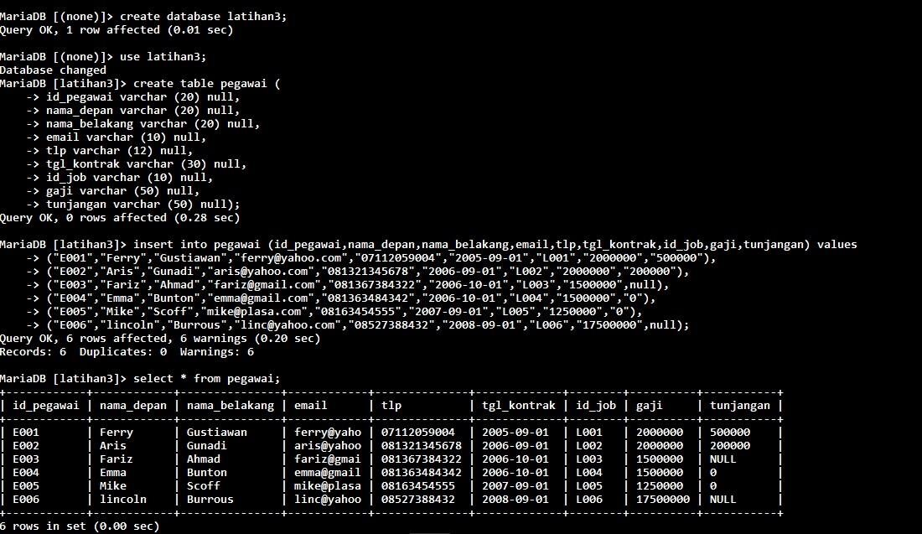

*Gambar01*

1. Sekarang kita Tampilkan pegawai yang gajinya bukan 2.000.000 dan 1.250.000 ! Dan hasilnya seperti berikut :

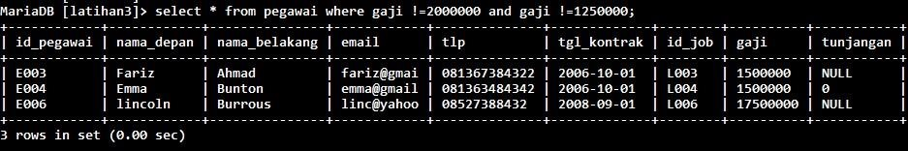

1. Sekarang kita coba Tampilkan pegawai yang tunjangannya NULL! Hasilnya seperti berikut :

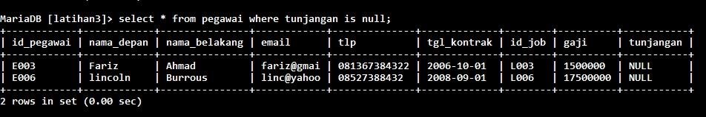

1. Lalu kita coba lagi dengan Tampilkan pegawai yang tunjangannya tidak NULL! Hasilnya seperti berikut :

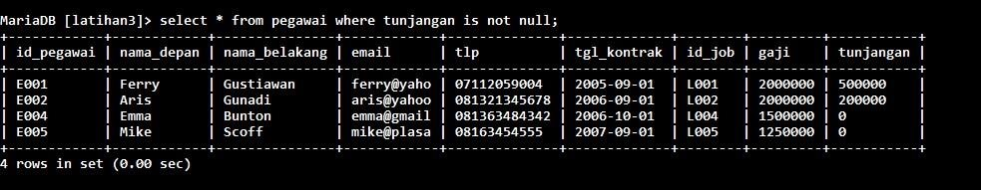

1. Dan kita coba lagi dengan Tampilkan/hitung jumlah baris/record tabel pegawai! Hasilnya seperti berikut :

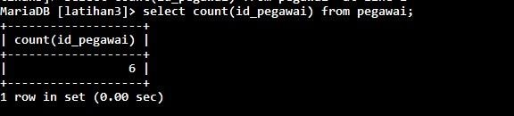

1. Lalu kita coba lagi Tampilkan/hitung jumlah total gaji di tabel pegawai! Hasilnya seperti berikut :

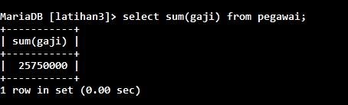

1. Kita coba lagi Tampilkan/hitung rata-rata gaji pegawai! Hasilnya sebagai berikut :

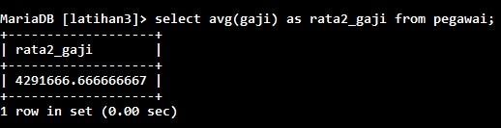

1. Kita Tampilkan gaji terkecil! Hasilnya seperti berikut :

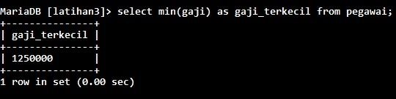

1. Lalu kita coba lagi Tampilkan gaji terbesar! Dan hasilnya seperti berikut :

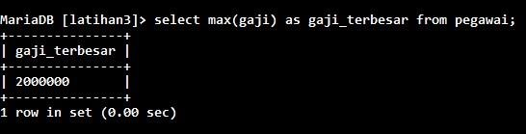

# B. Membuat PET Shop

Untuk membuat table pet shop kita lakukan hal yang sama seperti tadi, Kita create table pet terlebih dahulu dengan memasukan

create table pet (

-> name varchar (10),

-> owner varchar (20),

-> species varchar (15),

-> sex char (2),

-> brith date,

-> death date );

Setelah itu kita masukan data **(name,owner,species,sex,brith,death)** hewan tersebut dgninsert into pet (name,owner,species,sex,brith,death) values

-> ("Pufball","Diana","Hamster","F","1999-03-03",null),

-> ("Claws","Gwen","Cat","M","1994-03-17",null),

-> ("Fluffy","Harold","Cat","F","1993-02-04",null),

-> ("Buffy","Harold","Dog","F","1989-05-13",null), -> ("Fang","Benny","Dog","M","1990-08-27",null),

-> ("Bowser","Diana","Dog","M","1989-08-31","1995-07-29"),

-> ("Chripy","Gwen","Bird","F","1998-09-11",null),

-> ("Whistler","Gwen","Bird",null,"1997-12-09",null), -> ("Slim","Benny","Snake","M","1996-04-29",null); lalu kita masukan select * from pet

1. Tampilkan jumlah hewan yang dimiliki setiap owner
2. Tampilkan jumlah hewan berdasarkan spesies Hasilnya seperti pada gambar berikut :

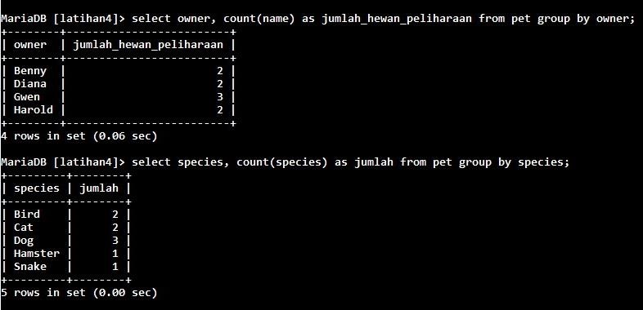

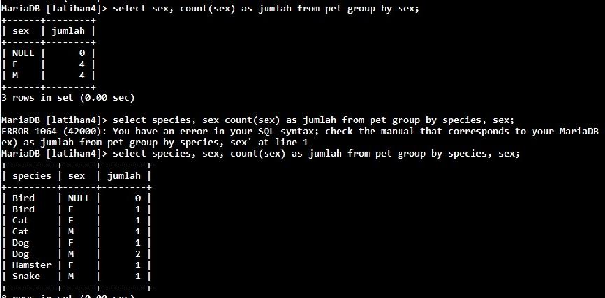

1. Tampilkan jumlah hewan berdasarkan jenis kelamin
2. Tampilkan jumlah hewan berdasarkan spesies dan jenis kelamin hasilnya seperti gambar derikut :

1. Tampilkan jumlah hewan berdasarkan spesis (cat dan dog saja) dan jenis kelamin
2. Tampilkan jumlah hewan berdasarkan jenis kelamin yang diketahui saja

Hasilnya seperti pada gambar berikut :

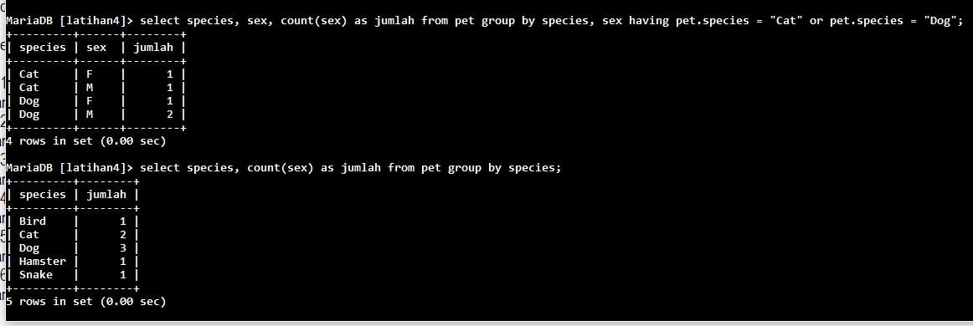

**-terimakasih-**